附錄10高雄醫學大學103學年度校園保護智慧財產權推廣宣教紀錄表
主辦單位：教師發展暨教學資源中心
日期：103.10.01~103.10.15 | 地點：高醫e-learning數位學園
主題：103學年度教學助理培訓研習會(第二梯次)-校園智慧財產權須知 | 人數：228人
活動內容：
為有效提升本校教師教學品質，協助教師授課及輔助教學，透過本中心每年舉辦的教學助理培訓課程，培訓本校教學助理的基本教學知能，以協助其確實瞭解該制度之內容與規範，並有效提升教學相關技能。教學助理培訓課程中，亦安排校園智慧財產權相關課程，本課程由本校人文社會科學院人文與藝術教育中心陳朝政老師講授「校園智慧財產權須知」，透過深入淺出的文字介紹校園內常見的著作權相關問題，讓學生們在校園中能更注意著作權相關事項，以保護自己及尊重他人，進而協助教師能夠注意到在教學中會遇到的智財權問題。
活動照片：
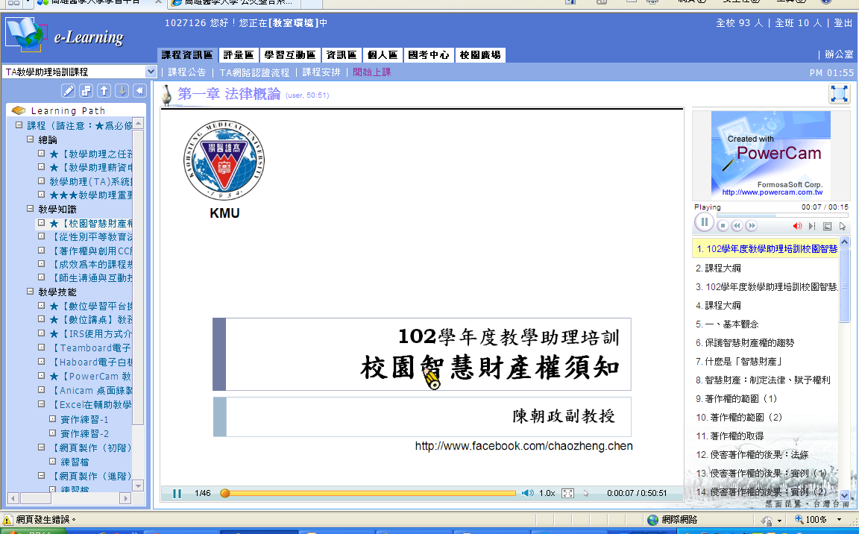  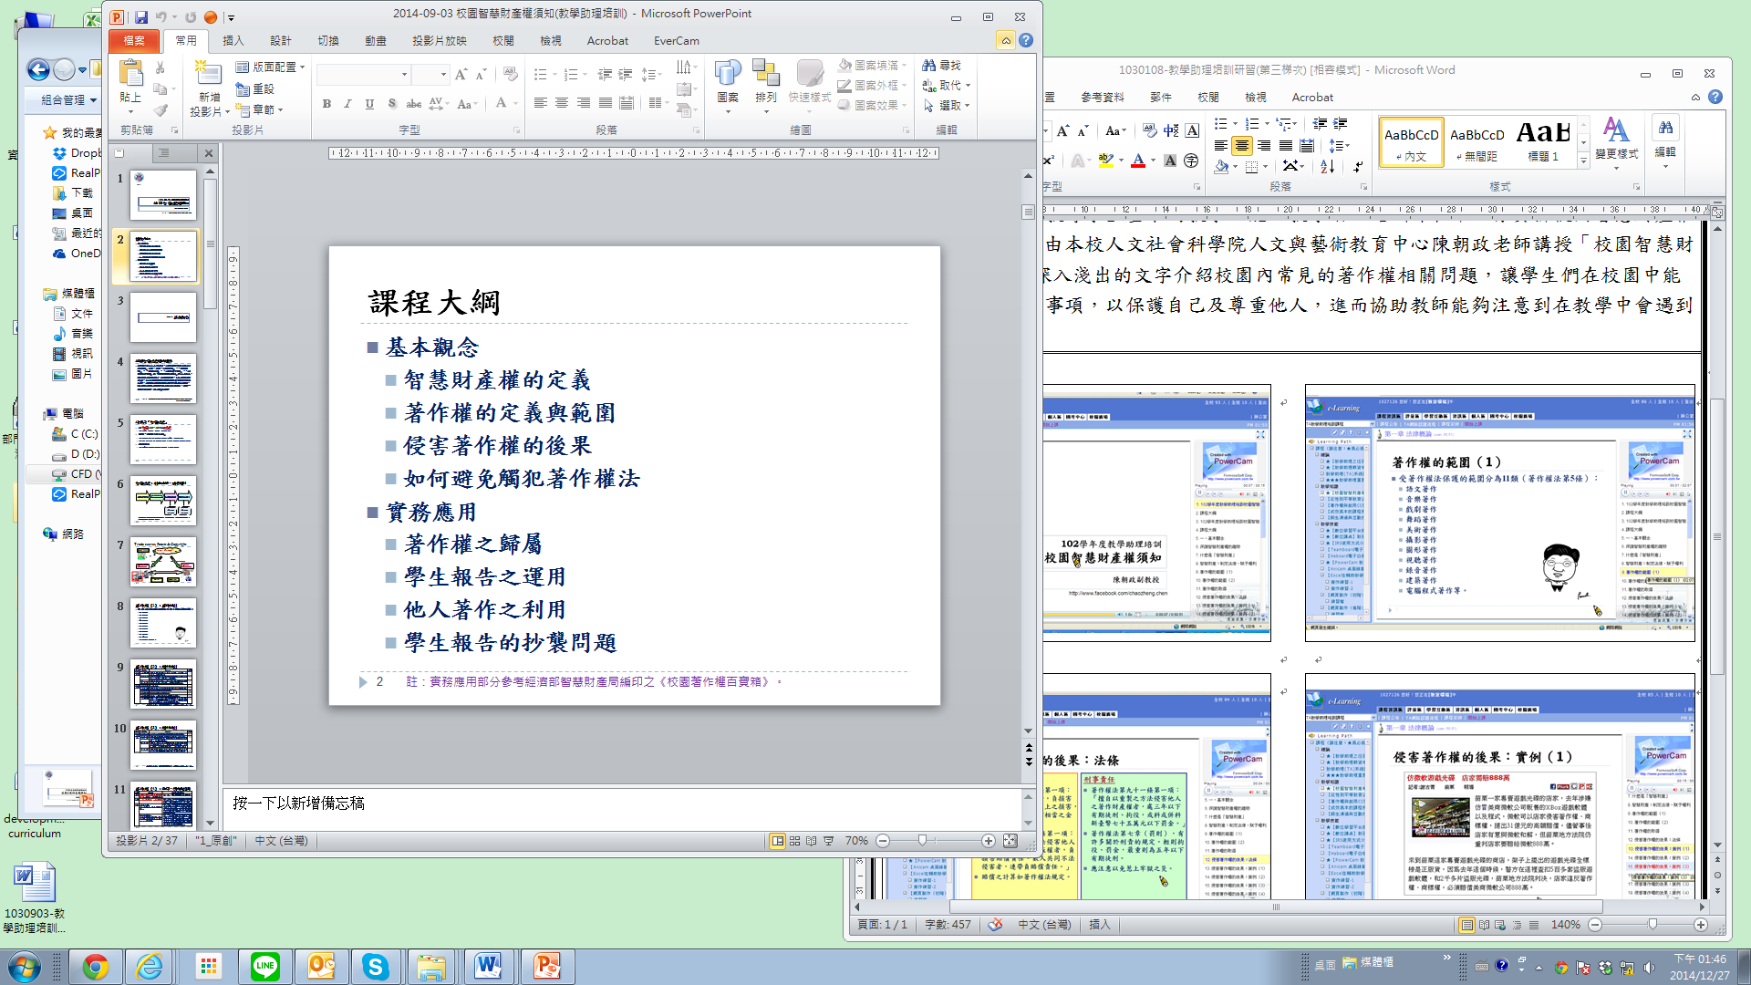 |  | 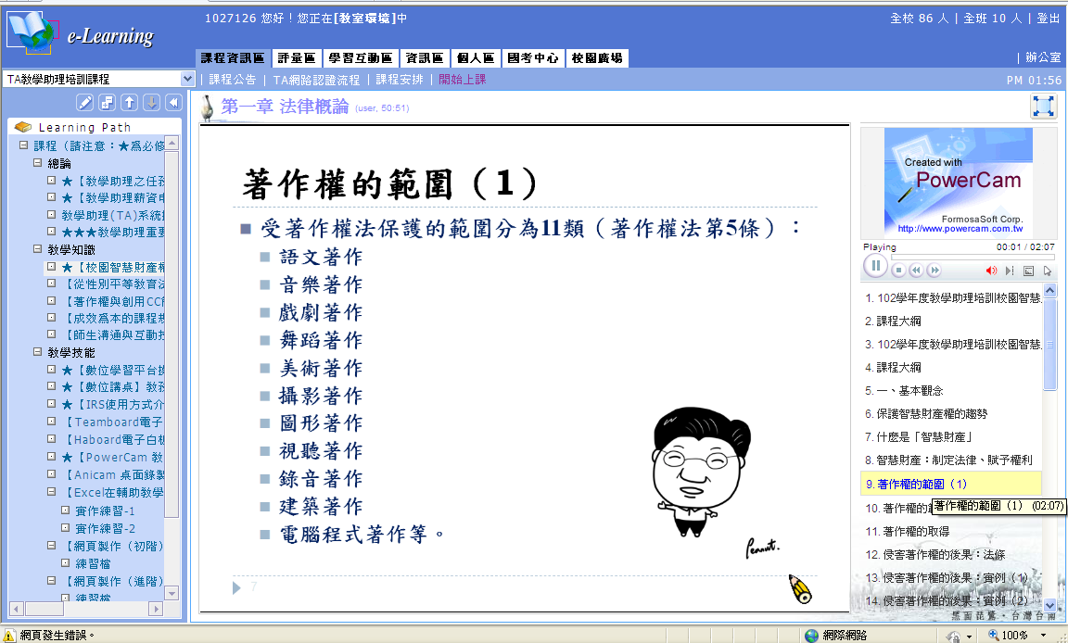
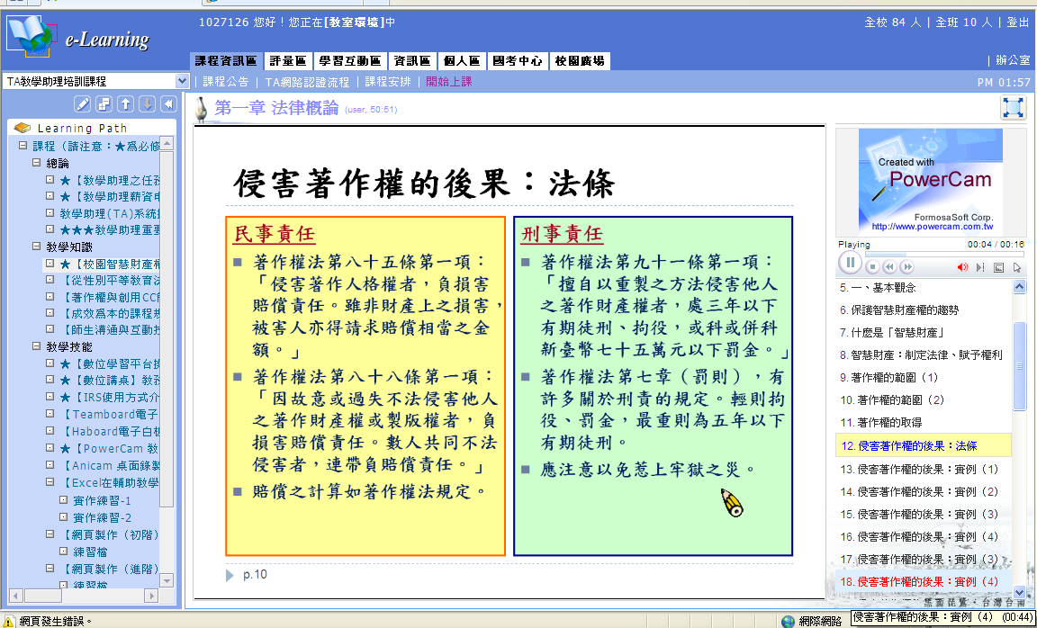 |  | 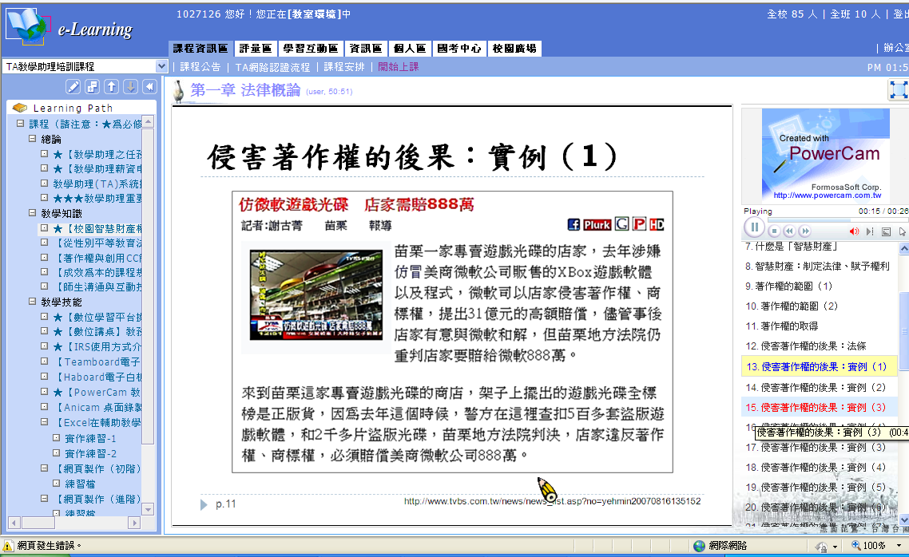
成果回饋（含滿意度調查、改進追蹤措施）：
此活動之整體滿意度為84.1%。課程內容說明校園或生活中經常遇到有關智財權侵權問題的解決方法。並利用常見的實際案例講述需注意的觀點，不僅提升學生的智慧財產權觀念，進而協助教師在教學或製作教材時能更加注重智財權的問題。

